De EsteRun – een nieuw hardloopevenement voor het goede doel!

Heel veel inwoners van Escharen zullen haar vast en zeker nog altijd herinneren, onze dorpsgenote Corry Bruijsten. In januari 2011 overleed zij helaas op veel te jonge leeftijd aan de gevolgen van kanker. In die tijd kwam Corry veel op de afdeling Oncologie B09 van het CWZ. Op deze afdeling wilde zij heel graag een huiselijke sfeer creëren. Het idee ontstond om een stichting op te richten en door middel van die stichting geld in te zamelen voor deze afdeling. Samen met twee andere inwoners van Escharen werd in 2010 Stichting Corry Bruijst opgericht.

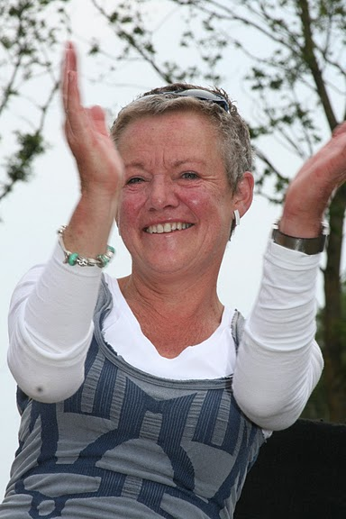
Omdat Corry een fervent hardloopster was en ook heel graag andere mensen aan het hardlopen wilde krijgen, werd er in 2010 een sponsorloop georganiseerd. De Raamrun was een feit en het werd een succes!
Ca. 1.000 hardlopers en wandelaars namen deel aan deze sponsorloop. De opbrengst, maar liefst € 20.000,=, kwam geheel ten goede aan de herinrichting van de dagbehandelingsruimte van de afdeling Oncologie. Het is een prachtige ruimte geworden. Corry heeft helaas zelf het resultaat niet meer kunnen zien maar ze zou trots zijn geweest.

In de jaren daarna werd de Raamrun nog 4 keer georganiseerd, de laatste keer in 2016. Het werd zelfs een onderdeel van de Rabo Runcompetitie. Met de opbrengst kon er jaarlijks een bloemenabonnement voor de afdeling Oncologie afgesloten worden. Tweewekelijks worden er 2 bossen verse bloemen in de dagbehandelingsruimte van deze afdeling geplaatst.

Zoals in de vorige Minipers al te lezen was, werd er na lang wikken en wegen besloten dit jaar geen Raamrun te organiseren. Toen een aantal deelnemers van Loopgroep Grave dit bericht hoorden, besloten zij een nieuwe sponsorloop te gaan organiseren. Het werd De EsteRun. De opbrengst van deze loop wordt ook weer geheel gedoneerd aan Stichting Corry Bruijst. Hopelijk kan hierdoor het bloemenabonnement in stand worden gehouden en misschien kunnen er zelfs nog meer wensen van de patiënten van deze afdeling gerealiseerd worden.
Om wat meer te weten te komen over dit nieuwe evenement ging ik in gesprek met twee van de organisatoren, Jacqueline van de Vendel en Kathelijn van Dongen (dochter van juf Corry Bruijsten). Enthousiast beginnen zij te vertellen:

De EsteRun wordt gehouden op zondag 28 mei a.s.
Start en finish zijn op het Gildeterrein in Escharen.
Er zijn twee prachtige routes uitgezet, één van 5 km en één van 10 km. Beide routes lopen dwars door het mooie Esterse Raamdal en natuurgebied Tongelaar.

De lopers van de 5 km starten om 10.00 uur en de lopers van de 10 km om 10.15 uur.
Deelnemen kan door middel van voorinschrijving maar inschrijven op de dag zelf is ook mogelijk. De inschrijfkosten bedragen € 5,= voor de 5 km en € 7,50 voor de 10 km.

Ook de kinderen worden natuurlijk niet vergeten Voor hen is er een speciale hardlooproute uitgezet en voor € 1,= kunnen zij hieraan deelnemen. (Start 09.30 uur)
Eveneens voor de kinderen is er op het terrein o.a. een springkussen aanwezig en kunnen zij geschminkt worden. Er wordt zelfs voor kinderopvang gezorgd zodat zowel papa als mama maar ook opa en oma kunnen meedoen aan de sponsorloop.

Voor familie en vrienden die uiteraard alle hardlopers komen aanmoedigen, is er op het Gildeterrein ook van alles te doen. Een hapje, een drankje, gezellige muziek.
En wat te denken van een ontbijtje voor de hardlopers zelf!
Kortom, voor elk wat wils.

En, het programma is nog niet af. Kathelijn vertelt dat voor de verdere invulling hiervan nog actief gezocht wordt naar sponsoren. Mochten er mensen/bedrijven/organisaties zijn die graag iets voor de sponsorloop willen en kunnen betekenen (hetzij in de vorm van een donatie, hetzij in de vorm van een levering van een activiteit of dienst), dan kunnen zij een berichtje sturen naar run@esterun.nl.
Bij de afsluiting van ons gesprek benadrukken Jacqueline en Kathelijn nogmaals dat het toch vooral een gezellig, gemoedelijk evenement voor jong en oud moet worden.
En voor wat betreft de hardlopers: ‘meedoen is echt zoveel meer belangrijker dan de tijd die wordt neergezet’.

Hopelijk gaat dit nieuwe evenement in ons dorp een gigantisch succes worden en wordt het een jaarlijks terugkerend iets!

De allerlaatste weetjes en nieuwtjes leest u op www.esterun.nl en op de Facebookpagina van EsteRun.

